检验检测机构资质认定评审子系统

打开湖南省市场监督管理局行政审批专家机构评审系统http://222.240.225.75:9112/xzxk_public/#/，并输入用户相关信息后进行登录，进入我的待办。
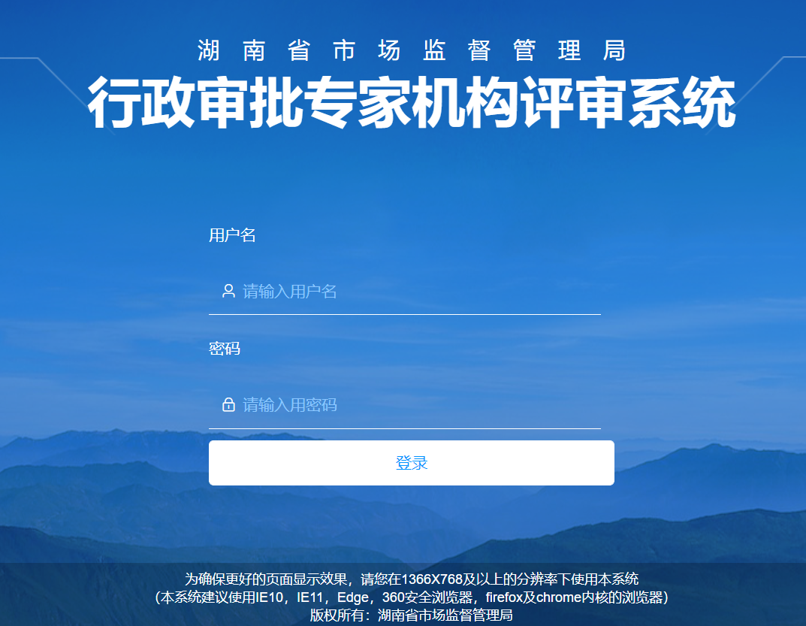
用户名：评审员证号
密码：111111

检验检测机构资质认定评审子系统

专家评审
- 专家登录系统后，在待办列表能看到需要专家评审的机构信息，可根据查询条件查询需要录入评审结果的机构，点击操作上的【专家评审】按钮，进入专家评审页面。
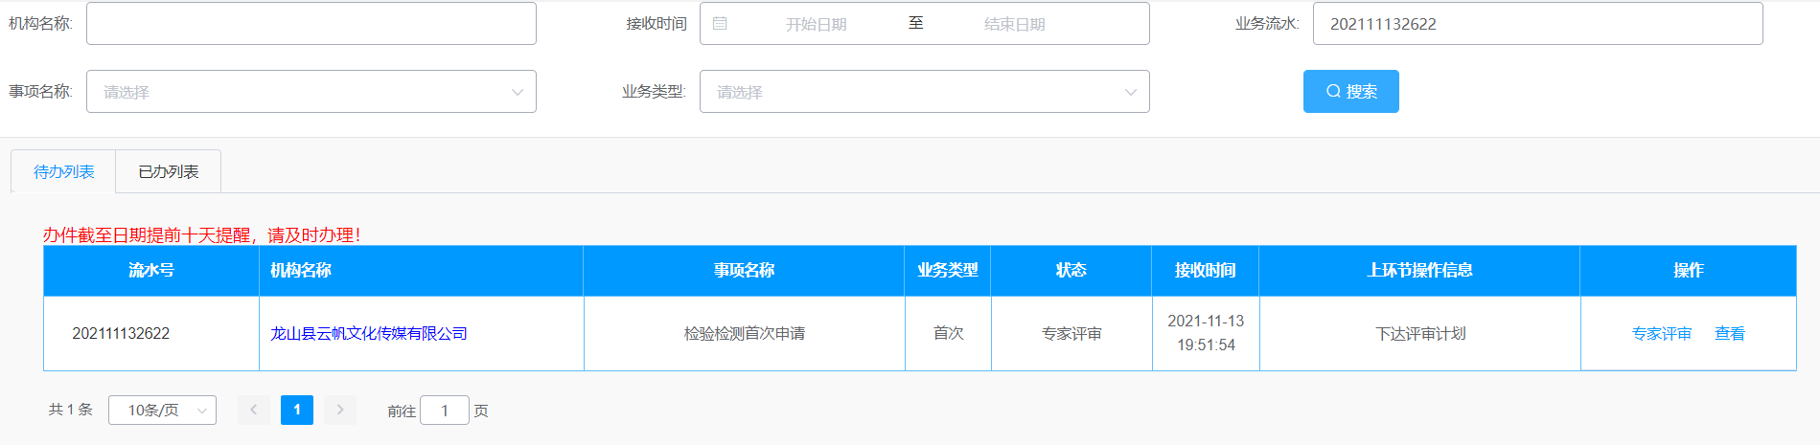
- 评审意见：展开机构概况，可修改机构信息，录入评审意见，点击【保存】按钮保存。
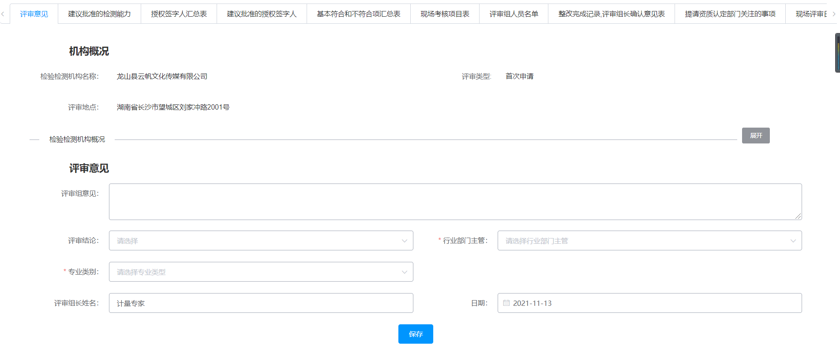
- 建议批准的检测能力：点击【模板下载】下载评审组确认的检测能力表，机构的能力信息一起自动下载，专家根据评审意见保留可用的能力信息，点击上传即可。
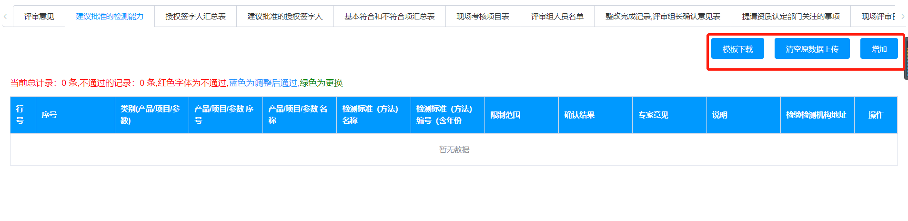
- 授权签字人汇总表：点击【模板下载】下载授权签字人一览表，按模板格式填写内容后上传，同时可单独编辑授权签字人信息。
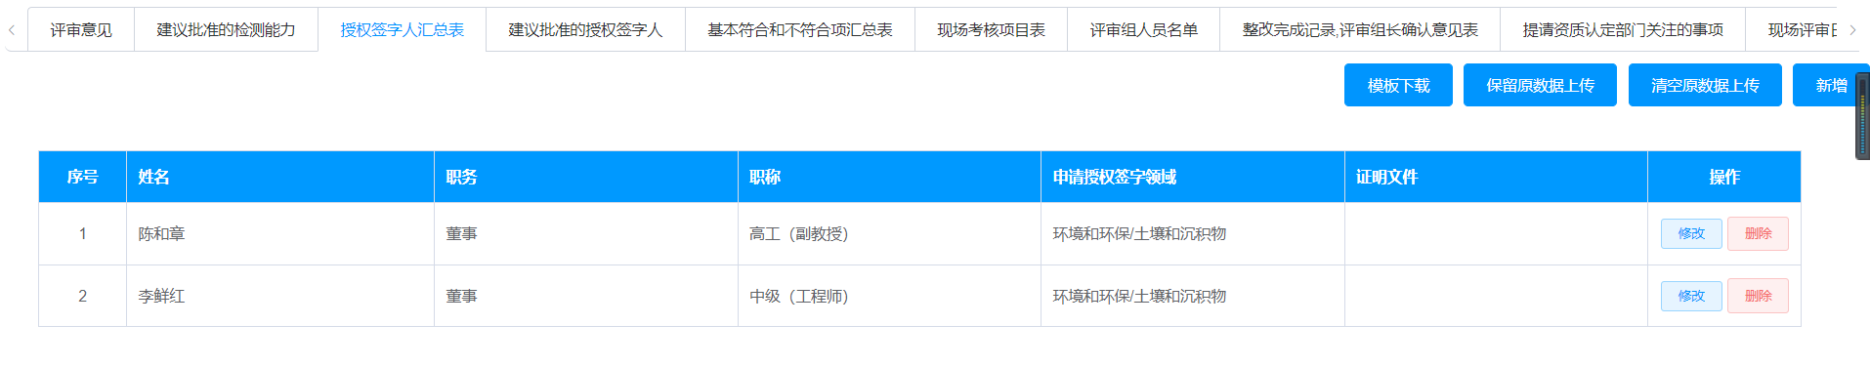
- 建议批准的授权签字人：点击【评价模板下载】，下载授权签字人评价表，按模板格式填写内容上传；同时也可点击【评价】按钮，单独评价。
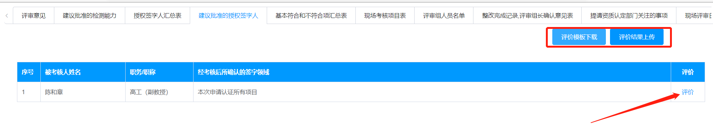
- 基本符合和不符合项汇总表：点击【模板下载】，下载模板，并按模板格式填写内容上传，并点击【保存】按钮，保存。
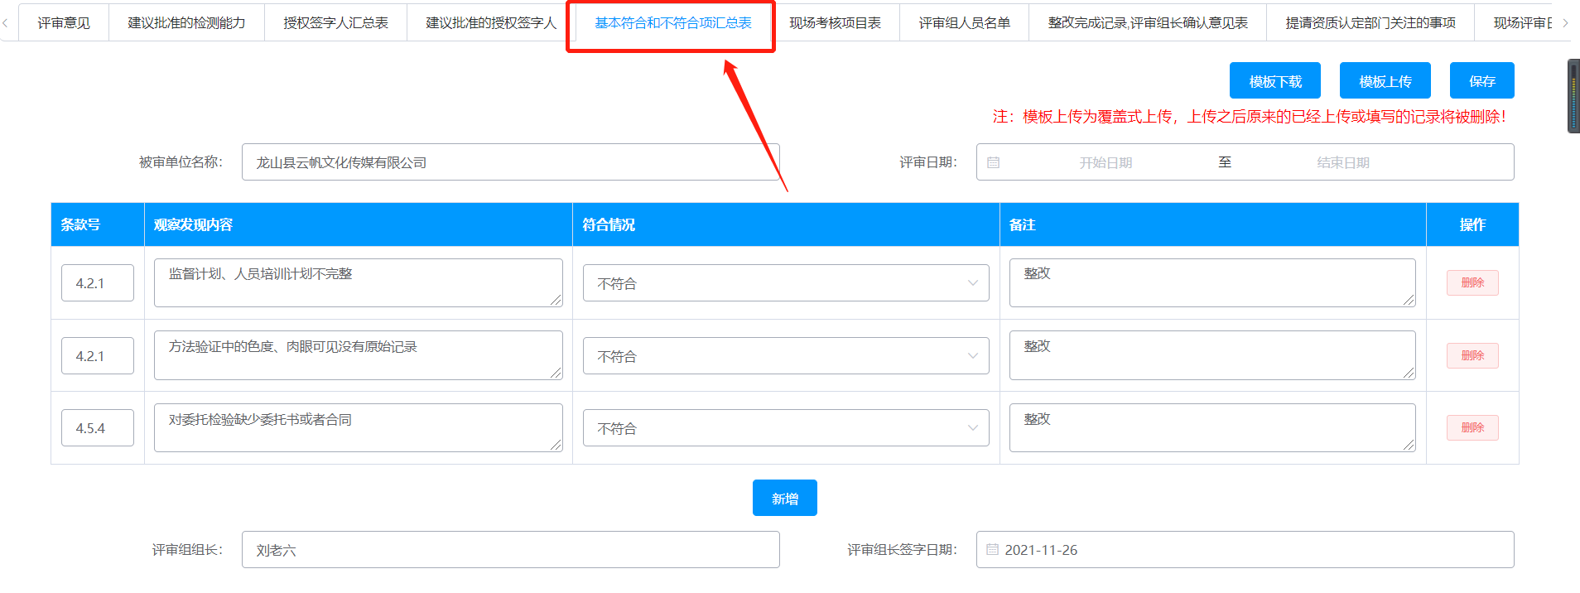
- 现场考核项目表：点击【模板下载】，下载模板，并按模板格式填写内容上传。
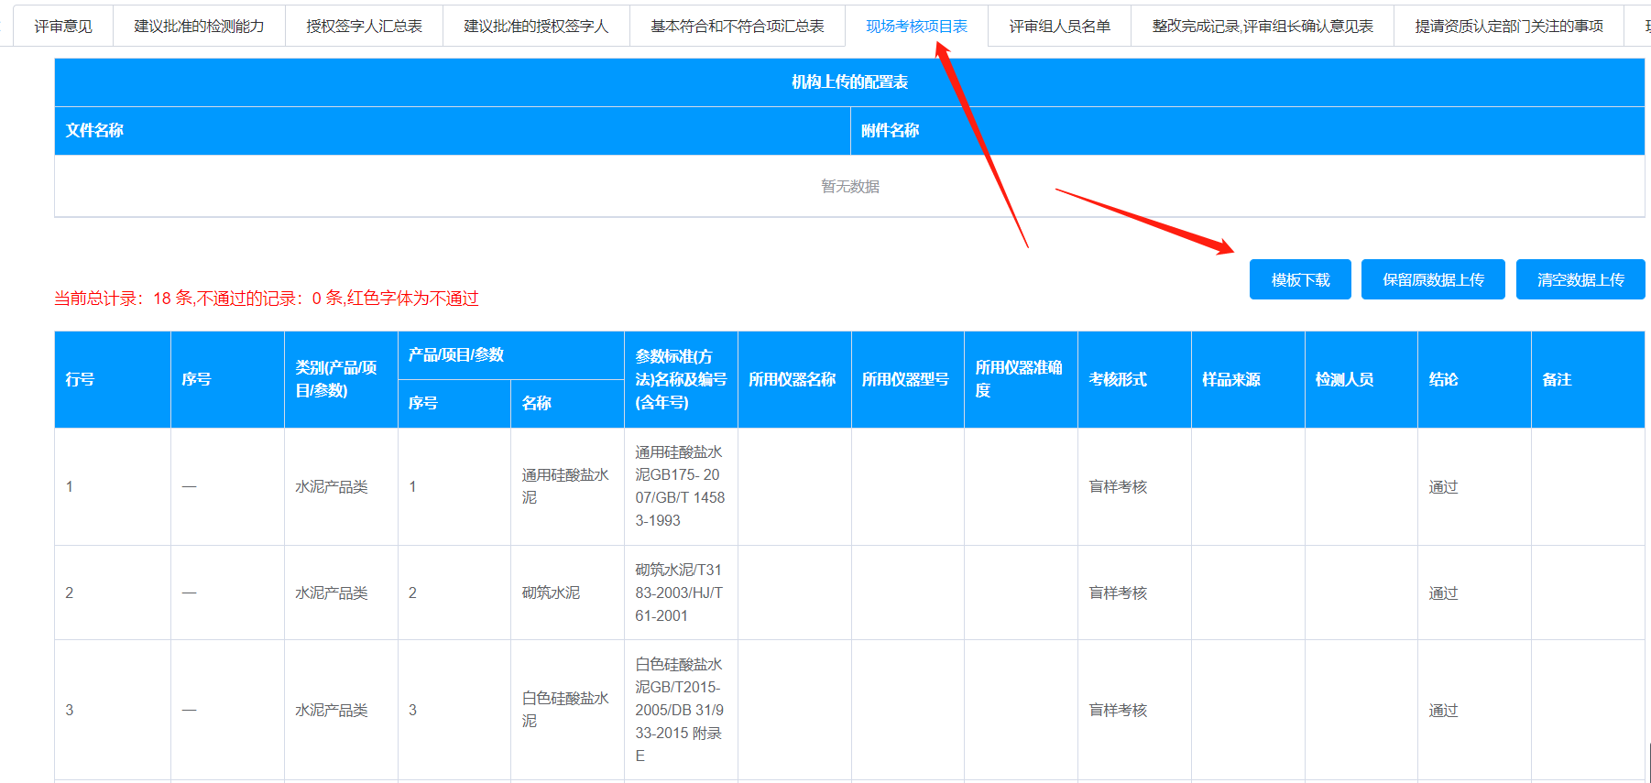

- 评审组人员名单：填写评审内容，点击保存即可。
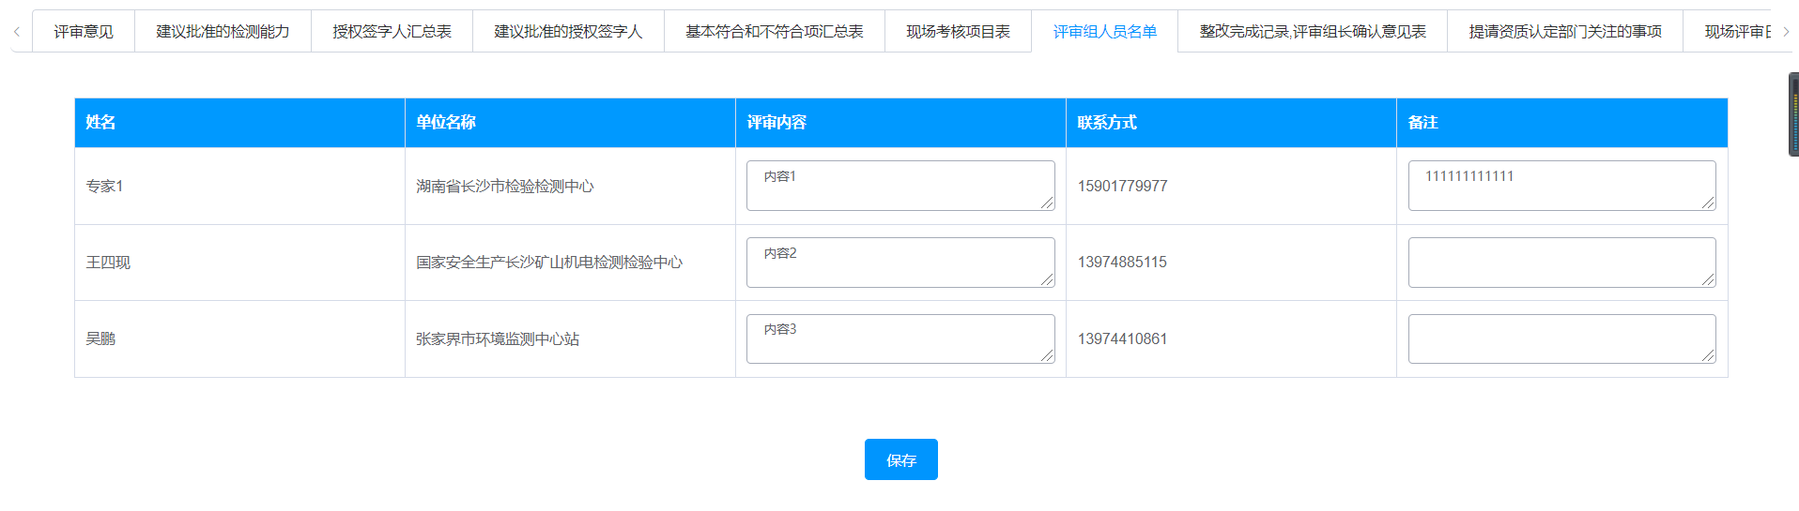
- 整改完成记录,评审组长确认意见表：填写整改情况和整改完成情况意见，点击保存即可。
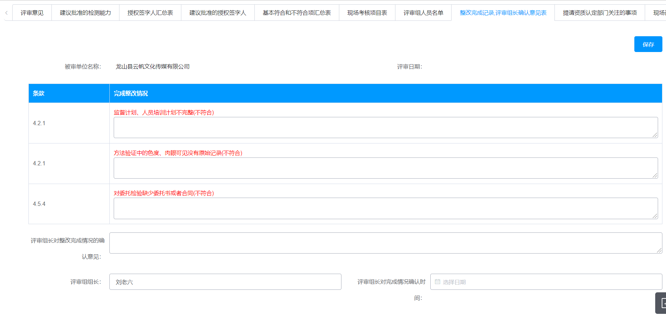
- 提请资质认定部门关注的事项：根据实际情况填写相应内容，点击保存即可。
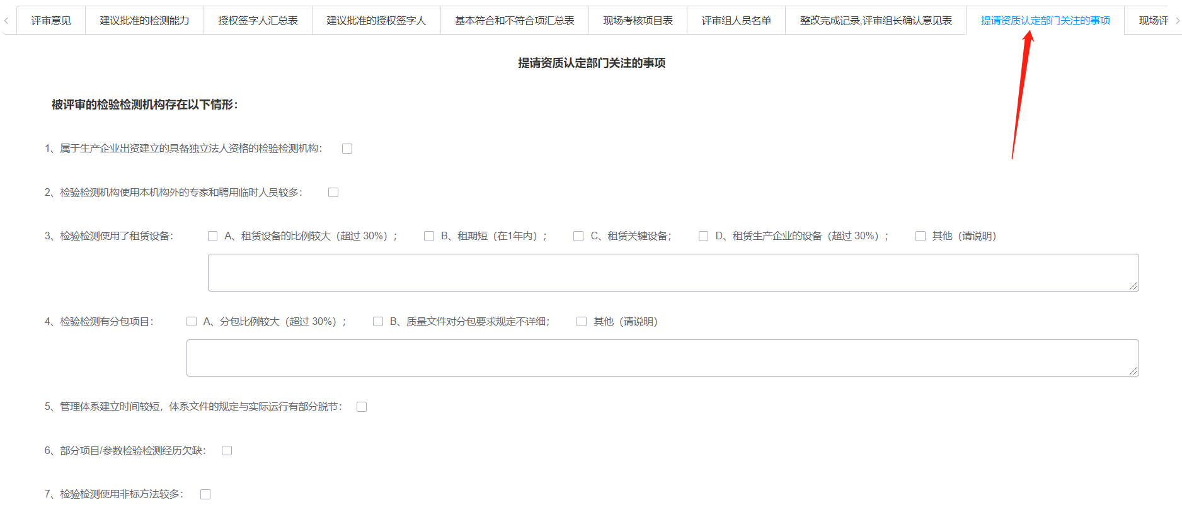
- 现场评审日程表：点击【模板下载】下载现场评审日常表，按模板内容填写上传，补录评审日期和评审地点后，点击保存即可。
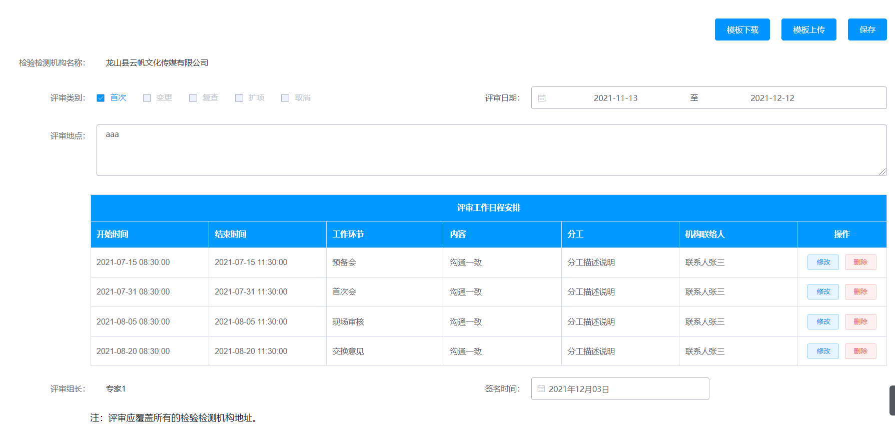
- 附件材料：上传专家评审环节需上传的相关附件，若需要补充材料的，可点击添加按钮补充。
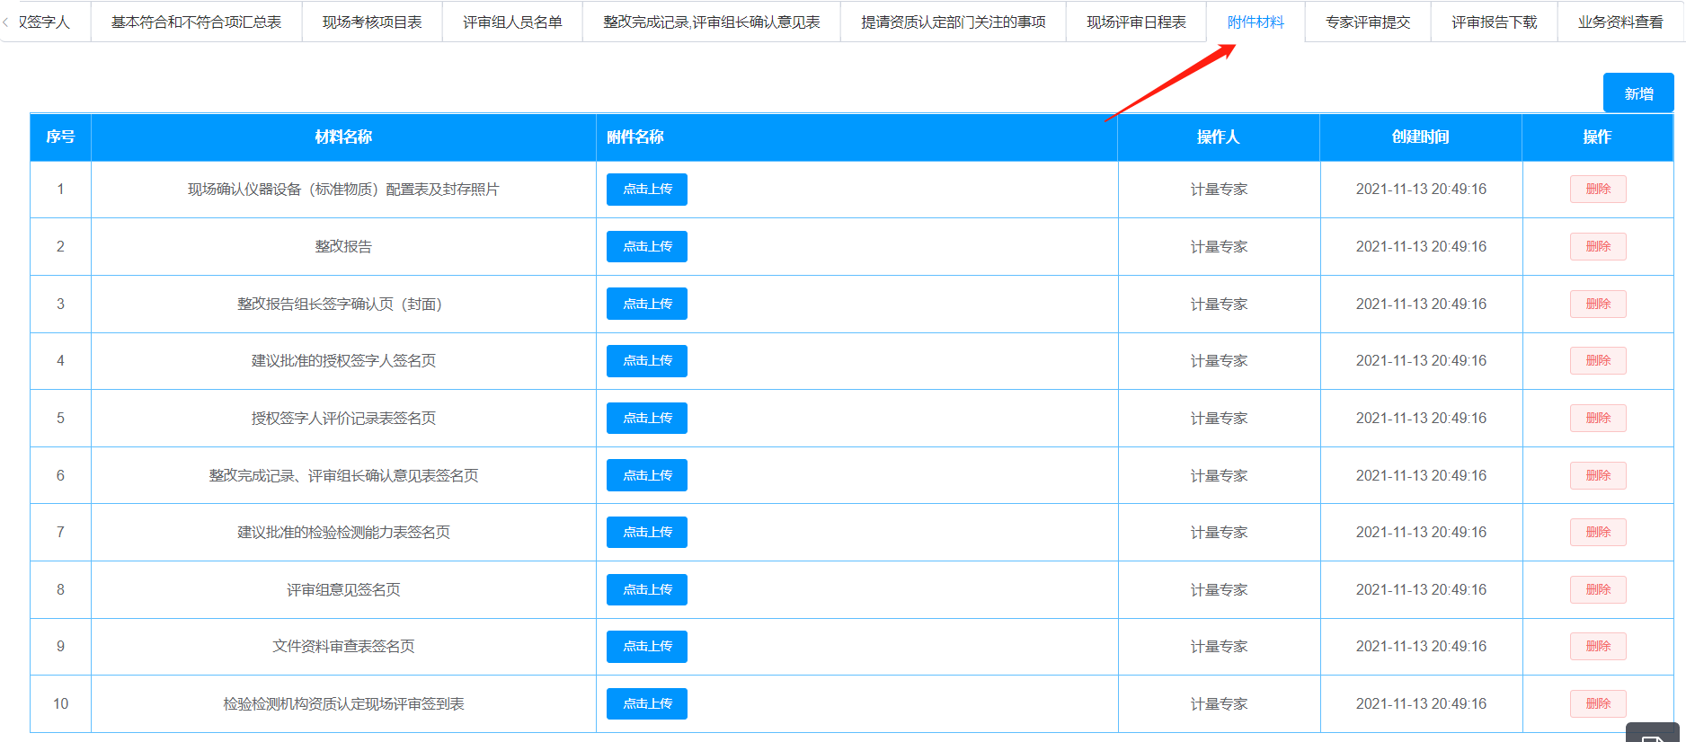
- 评审报告下载：可下载评审报告和其他现场核出需要的相关材料。
- 业务资料查看：可查看申请人提交的申请书内容和当前流程环节信息。

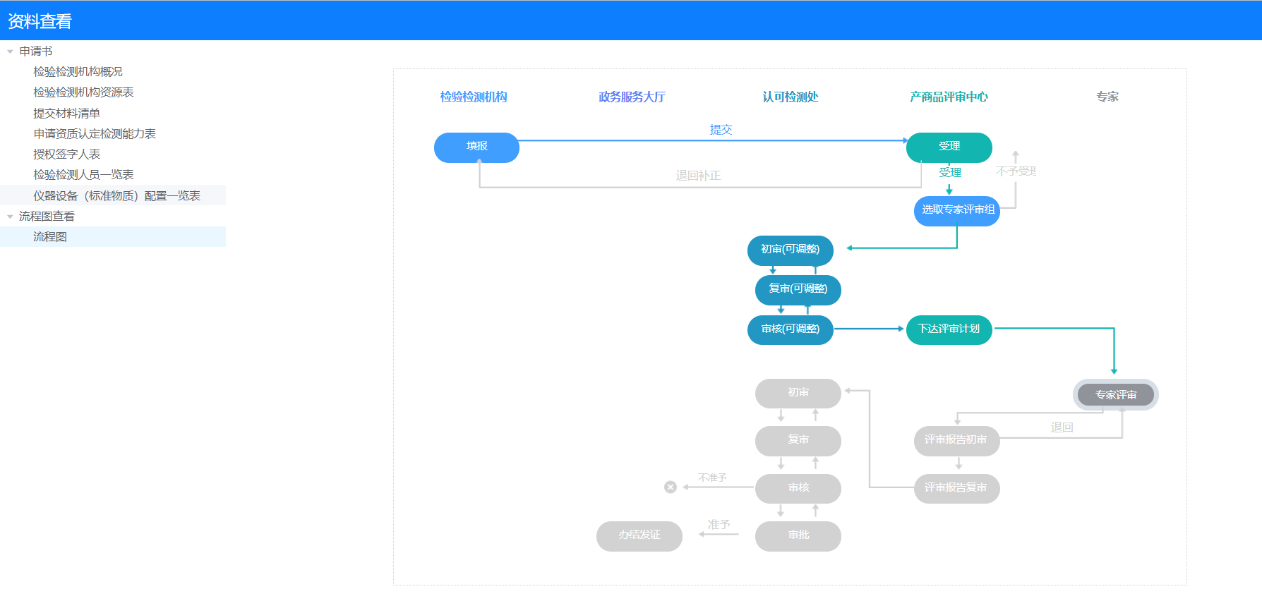
专家评审提交：专家将评审信息都填写完材料上传完后，录入办理意见，点击【发送】提交。

